附件1

**贵州省“高技能人才项目”申报书**

|  |  |
| --- | --- |
| 申报人： |  |
| 申报层次： |  |
| 引进单位： |  |
| 联系人： |  |
| 联系电话： |  |
| 申报日期： |  |

贵州省委人才工作领导小组办公室 制

填 写 说 明

一、本《申报书》适用于申报《关于优化整合贵州省百千万人才引进计划的指导意见》中“高技能人才项目”。

二、《申报书》填写内容应实事求是、内容翔实、文字精炼。内容要逐项填写，不得空项、漏项，实际内容不发生的，请注明“无”；表格行数不够均可加页，但需排版清晰，不能改变原表格样式。

三、申报层次分为“技能大师”、“优秀技能人才”两个层次。

四、引进单位是指贵州省内普通高校、职业院校、技工院校和制造业重点领域相关企业等用人单位；引进单位需填写全称，并与单位公章名称相符。

五、时间格式统一为“yyyy.mm.dd”，如“2023.01.01”。

六、《申报书》及附件材料不得填写任何涉及国家秘密的内容，所有内容应可公开；除要求填写姓名处，其余地方不出现申报人姓名。

七、“基本信息”“申报条件”由申报人填写；“用人单位审核”由用人单位填写。

八、申报人提交资料清单（复印件）：1.身份证，2.学历、学位、职业资格（职业技能等级）证书，3.主要业绩（获得的重要荣誉、奖项、专利以及担任职业技能大赛集训队教练或指导老师、主持或参加技术攻关等反映人才技术技能水平的证明材料）。

九、用人单位提交资料清单（复印件）：1.引进单位与申报人签约的劳动合同或聘用协议、认定人才的相关材料、推荐人才申报的相关会议纪要、公示等证明材料。

十、《申报书》签字盖章纸质版报送一份，用A4纸双面印制、中缝装订；附件材料按申报条件提供齐全，用A4纸双面打印装订；同时按要求提供电子版。

1. 基本信息

|  |  |  |  |  |  |  |  |  |  |  |  |  |
| --- | --- | --- | --- | --- | --- | --- | --- | --- | --- | --- | --- | --- |
| **（一）申报人信息** | | | | | | | | | | | | |
| **基本情况** | | | | | | | | | | | | |
| 姓名 |  | | 性别 | |  | | | 出生年月 |  | | | 照片  （免冠 蓝底） |
| 民族 |  | | 籍贯 | |  | | | 出生地 |  | | |
| 政治面貌 |  | | 职务 | |  | | | 职业资格（职业技能等级） |  | | |
| 参加工作时间 |  | | 证件类型 | |  | | | 证件号码 |  | | |
| 引进单位 |  | | 引进时间 | |  | | | 引进单位联系人及电话 | | | |  |
| 工作岗位 |  | | 从事工作内容 | | | | |  | | | | |
| 工作合同起止时间 | | | 年 月 日至 年 月 日 | | | | | | | | | |
| **主要工作经历（按时间正序填写全职经历）** | | | | | | | | | | | | |
| 起止时间 | | 工作单位 | | | | 职 务 | | | | 职业资格  （职业技能等级） | | |
|  | |  | | | |  | | | |  | | |
|  | |  | | | |  | | | |  | | |
|  | |  | | | |  | | | |  | | |
|  | |  | | | |  | | | |  | | |
| **参与技能竞赛或担任集训队教练、指导老师情况** | | | | | | | | | | | | |
| 参加时间 | | 赛事名称 | | | | 职 务 | | | | 职业资格  （职业技能等级） | | |
|  | |  | | | |  | | | |  | | |
|  | |  | | | |  | | | |  | | |
|  | |  | | | |  | | | |  | | |
| **（二）引进单位信息** | | | | | | | | | | | | |
| 单位名称 | | | |  | | | | | | | | |
| 单位性质 | | | | 高等院校🞎 职业院校🞎 技工院校🞎 企业🞎 | | | | | | | | |
| 通讯地址 | | | |  | | | | | | | | |
| 单位法人 | | | |  | | | 联系电话 | | | |  | |
| 统一社会信用代码 | | | |  | | | | | | | | |

二、符合申报条件情况

|  |
| --- |
| **（一）申报人已取得的工作业绩** |
| 申报人从事工作的主要内容，已获得的重要荣誉、奖项、专利以及担任职业技能大赛集训队教练或指导老师、主持或参加技术攻关等情况；其他反映申报人能力和业绩的相关情况（印证材料作为附件胶装）。 |
| **（二）满足申报条件的工作业绩** |
| 参照《关于优化整合贵州省百千万人才引进计划的指导意见》中“技能大师”或“优秀技能人才”条件的相应内容详细填写，并附相关印证材料（印证材料作为附件胶装）。 |
| 本人承诺以上信息真实、完整、有效，如有虚假信息愿意承担一切法律责任。入选前在黔工作未超过一年，入选后严格按照合同（协议）全职到岗工作。  申报人签字： 日期： |

三、用人单位认定和推荐意见

|  |
| --- |
| 用人单位对人才的认定意见、推荐意见，用人单位对申报人思想政治素质、学术道德、技术技能情况的说明，用人单位对申报人的支持措施等（相关会议纪要、公示等证明材料作为附件胶装）。  申报人和本单位有关信息属实，承诺上述支持，特推荐申报。  用人单位主要负责人签字： 单位公章：  年 月 日 |

四、主管部门把关意见

|  |
| --- |
| **市(自治州)人力资源社会保障局、省属高校、省属职业院校、省属技工院校、中央在黔单位把关意见** |
| （省属高校、职业院校、技工院校、省属国有企业以及中央在黔单位由本单位党委把关）  签字:  盖章：    年 月 日 |
| **省人力资源社会保障厅审核意见** |
| 签字:  盖章：    年 月 日 |

附件2

申报人承诺书

本人申报贵州省2025年度“技能大师”或“优秀技能人才”（二者选一），严格按照《关于开展2025年度贵州省“技能大师”“优秀技能人才”申报认定工作的通知》相关要求认真填写申报书，提供相关佐证材料。

本人郑重承诺：**申报书内容及相关佐证材料真实有效。**以上内容如有弄虚作假，一旦查实，本人自愿退出申报；如已入选的，自愿放弃相应资格及奖励荣誉，并按有关规定承担一切责任。

承诺人：（签名）

年 月 日

附件3

用人单位承诺书

本单位推荐XXX同志申报贵州省2025年度“技能大师”或“优秀技能人才”（二者选一）。严格按照《关于开展2025年度贵州省“技能大师”“优秀技能人才”申报认定工作的通知》的相关要求对申报人及申报材料进行审核。

现郑重承诺：**申报人思想政治表现良好，引进时间准确无误，申报书内容及相关佐证材料真实有效，并承诺为人才开展工作提供必要支持。**以上内容如有弄虚作假，一旦查实，本单位主要负责人及相关责任人员自愿按有关规定承担一切责任。

承诺单位：（盖章）

年 月 日

附件4

贵州省2025年度“技能大师”“优秀技能人才”

申报人员汇总表

填报单位（公章）： 年 月 日

|  |  |  |  |  |  |  |
| --- | --- | --- | --- | --- | --- | --- |
| **序号** | **申报人** | **申报层次** | **职业资格**  **（职业技能等级）** | **引进方式** | **引进时间** | **申报依据** |
|  |  |  |  |  |  |  |
|  |  |  |  |  |  |  |
|  |  |  |  |  |  |  |
|  |  |  |  |  |  |  |
|  |  |  |  |  |  |  |
|  |  |  |  |  |  |  |

注：1.“申报层次”一栏填写“技能大师”或“优秀技能人才”；

2.“引进时间”格式为“yyyy.mm.dd”,如“2019.01.01”。

3.“申报依据”一栏填写达到“技能大师”或“优秀技能人才”认定标准的相关业。

附件 5

系统登录及申报审核流程

**1、系统互联网登录网址：**https://rcrs.gzsrs.cn:9999/ips/login?redirect=%2F

**2、业务办理流程**

**2.1申报流程**

申报人登录系统流程：输入登录网址——>扫码登录——>点击人才服务子系统进入界面具体如下：

**步骤一、**输入登录网址<https://rcrs.gzsrs.cn:9999/ips/login?redirect=%2F>

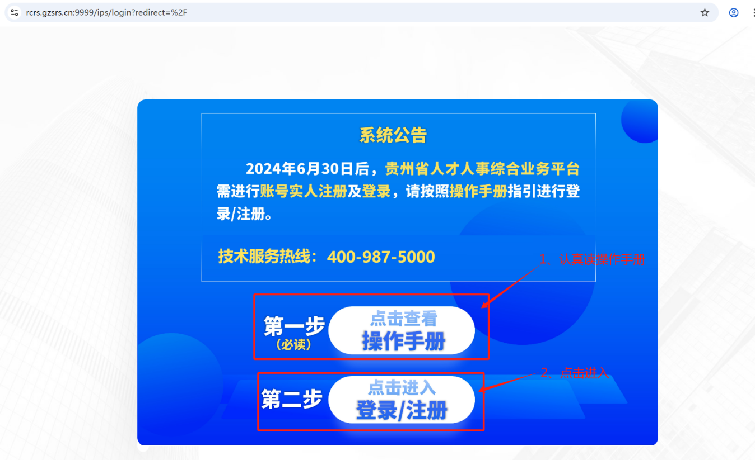

**步骤二、**点击【登录/注册】进入登录界面，申报人扫码成功后，即可登录系统如图：

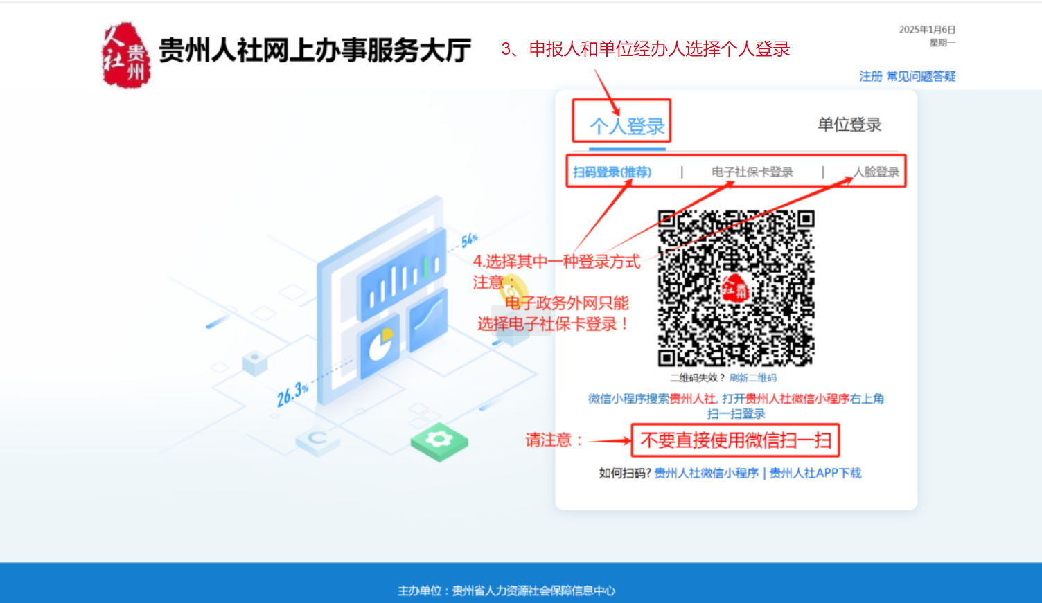

**步骤三、**点击“人才服务子系统”可以进行人才服子系统界面，可以进行如图：

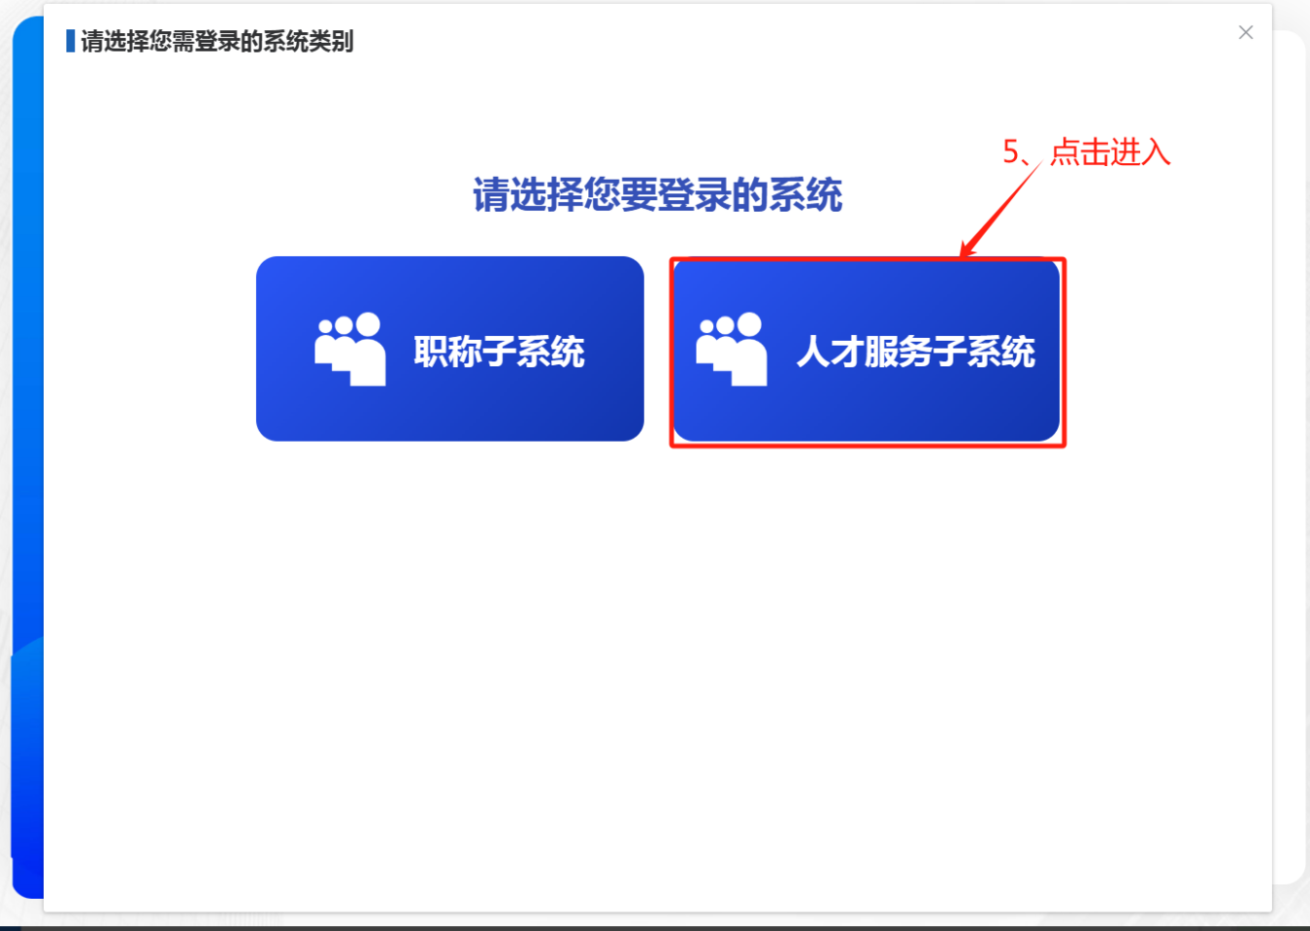

**步骤四、**进入人才服务子系统点击【百千万人才引进（高技能人才项目）】即可进行高技能人才项目、高技能人才项目工作室补助、高技能人才项目激励、高技能人才项目贡献奖励等申报、查询业务办理如图：

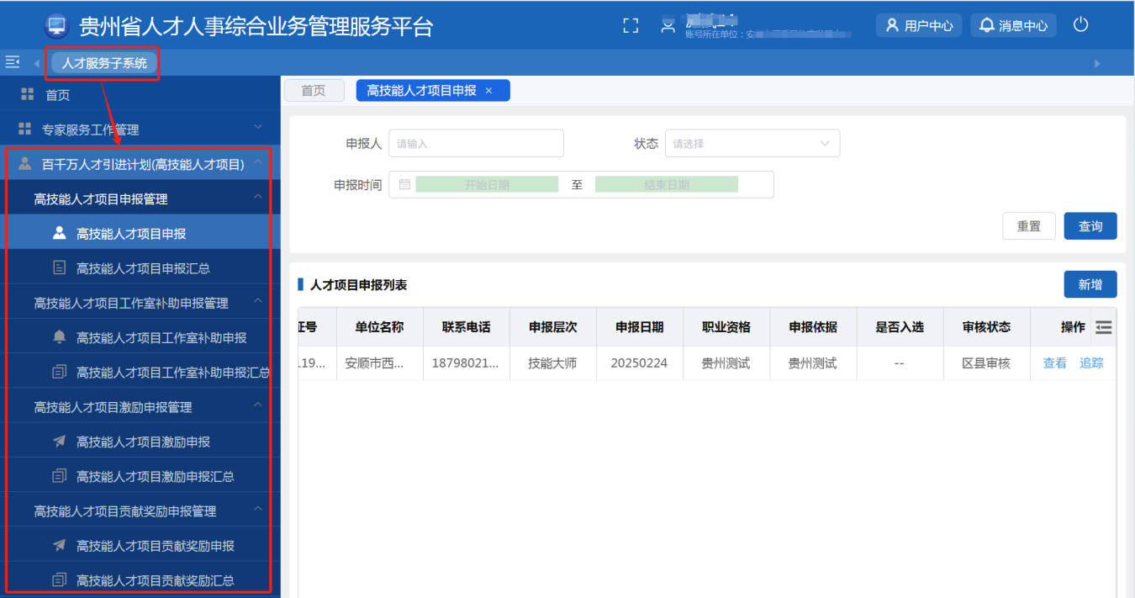

**2.2、审核流程**

经办（负责申报业务审核）登录系统流程：输入登录网址——>扫码登录——>点击人才服务子系统进入界面具体如下：

**步骤一、**输入登录网址<https://rcrs.gzsrs.cn:9999/ips/login?redirect=%2F>



**步骤二、**点击【登录/注册】进入登录界面，经办人扫码成功后，即可登录系统如图：



**步骤三、**点击“人才服务子系统”可以进行人才服子系统界面，可以进行如图：



**步骤四、**进入人才服务子系统点击【百千万人才引进（高技能人才项目）】即可进行高技能人才项目、高技能人才项目工作室补助、高技能人才项目激励、高技能人才项目贡献奖励等申报审核、查询业务办理如图：

